桂林电子科技大学
数据结构与算法 实验报告

实验名称 | 实验四 二叉树的建立和非递归遍历 |  |  |  |  |  |  |  |  | 辅导员意见：  成绩 辅导员  签 名
院 系 | 计算机与信息安全学院 |  |  | 专业 |  | 计算机大类 |  |  |  | 辅导员意见：  成绩 辅导员  签 名
学 号 | 1800300636 |  |  | 姓名 |  | 奚锐 |  |  |  | 辅导员意见：  成绩 辅导员  签 名
实验日期 | 2019 | 年 | 11 |  | 月 |  | 1 | 日 |  | 辅导员意见：  成绩 辅导员  签 名
一、实验目的
（1）掌握二叉树的链式存储下的递归方式的基本操作实现；
（2）掌握二叉树的链式存储下的非递归方式的基本操作实现。

二、实验具体内容
1、实验题目：
（1）题目
（1）递归方式下的基本接口设计与实现，至少包括建立空二叉树、先序、中序和后序三种遍历和销毁二叉树运算等功能，并设计主程序调用接口对不同形态的二叉树进行测试。
（2）二叉树的非递归遍历。
（3）用队列辅助实现按层次构造二叉树和按层次访问二叉树。
实验要求：
构造一棵二叉树，并进行遍历
要求：
1、二叉树的构造，
①可以输入树的先根序遍历序列，然后进行构造，
②也可采用按层次构造二叉树的方法
2、实现二叉树访问的递归算法（先序、中序、后序）
3、实现二叉树销毁的递归算法
4、对二叉树进行非递归遍历（选作）
5、按层次访问二叉树（选作）
说明：上述要求中，
1、第1点，二叉树的两种构造方法中，可以任选一种。
2、第1、2、3点为基本要求，4、5点为提高要求
3、栈和队列的实现
（1）实验中使用的栈和队列可考虑复用实验二和实验三中实现的栈和队列。
（2）尝试使用STL中的栈和队列实现算法。

（2）分析（必须手写！！！）

（3）实验代码（源代码可以打印，算法描述必须手写！！！）
#include<bits/stdc++.h>
using namespace std;
int pos;
int mycount;
struct treeNode{
//这是结点的值
char data;
//这记录了该节点的层级
int layer;
//这是左节点
treeNode* left;
//这是右节点
treeNode *right;
};
treeNode* tree_init(char order[]){//利用先根序列遍历
cout<<order[pos]<<endl;
if((*order<'a'||*order>'z')&&*order!='#'){
cout<<"till the end";//输入序列到达底部
return NULL;
}

treeNode* out =(treeNode*)malloc(sizeof(treeNode));
out->data=order[pos];
pos++;
if(out->data=='#'){
cout<<"this node without son\n";//读到“#”表示该子节点为空
out=NULL;
return out;
}
else
{
cout<<"keep dig\n";
out->left=tree_init(order);//设置该树的左子节点
out->right=tree_init(order);//设置该树的右子节点
return out;
}
}
void firstacess(treeNode *x){//递归先序遍历
if(x==NULL){
return;//若节点为空则返回
}
cout<<x->data;//访问根节点的位置
if(x->left!=NULL){
firstacess(x->left);//先序访问左子树
}
if(x->right!=NULL){
firstacess(x->right);//先序访问右子树
}

return;
}
void middleacess(treeNode *x){//递归中序遍历
if(x!=NULL){
middleacess(x->left);//中序访问左子树
cout<<x->data;//访问根节点
middleacess(x->right);//中序访问右子树
}

return;
}
void backacess(treeNode *x){//递归后序遍历
if(x==NULL){
return;
}

if(x->left!=NULL){
backacess(x->left);//后序访问左子树
}

if(x->right!=NULL){
backacess(x->right);//后序访问右子树
}
cout<<x->data;//访问根节点

return;
}

void delete_tree(treeNode *x){//递归删除
if(x!=NULL){
delete_tree(x->left);//删除左子树
delete_tree(x->right);//删除右子树
free(x);//删除根节点
}
return;
}
void Nfirstacess(treeNode *x){//非递归先序遍历
stack<treeNode*> path;
treeNode *p;
path.push(x)//根节点入栈
while(!path.empty()){//只要栈不空
p=path.top();
cout<<p->data;
path.pop();//出栈并访问该节点
if(p->right!=NULL){
path.push(p->right);//将右节点入栈
}
if(p->left!=NULL){
path.push(p->left);//将左节点入栈
}
}
}
void Nmiddleacess(treeNode *x){//非递归中序遍历
stack<treeNode*> path;
treeNode* p;
if(x==NULL){
return;
}
path.push(x);
p=x->left;
while(p!=NULL||!path.empty()){
while(p!=NULL){
path.push(p);
p=p->left;//依次入栈左节点直到最左的节点
}
p=path.top();
path.pop();//出栈，访问左节点
cout<<p->data;
p=p->right;//将其右节点入栈
}
}
void Nbackacess(treeNode *x){//非递归后序遍历
treeNode *p;
p=x;
stack<treeNode*> path;
if(x==NULL)
{
return;
}
while (p!=NULL||!path.empty())
{
while(p!=NULL){
path.push(p);
p=p->left?p->left:p->right;
}
p=path.top();
cout<<p->data;
path.pop();
if(!path.empty()&&(path.top()->left==p)){
p=path.top()->right;//从左子树退回。进入右子树
}
else
{
p=NULL;//从右子树退回。返回上一层
}

}

}
void levelacess(treeNode *x){//层次遍历
queue<treeNode*> path;
int layer=1;
x->layer=layer;
path.push(x);
treeNode* p;
p=x;
cout<<"第1层的元素为："<<endl;
while(!path.empty()){
p=path.front();
if(p->layer>layer){
cout<<endl<<"第"<<p->layer<<"的元素为："<<endl;
layer++;
}
cout<<p->data;
path.pop();
if(p->left!=NULL){
p->left->layer=layer+1;
path.push(p->left);
}
if(p->right!=NULL){
p->right->layer=layer+1;
path.push(p->right);
}
}
}
int main(){
char a[]="eba###f##";
pos=0;
treeNode *x=tree_init(a);
mycount=0;
cout<<x->left->left->data;
cout<<"这是一个树的递归先序遍历"<<endl;
firstacess(x);
cout<<endl<<"这是一个树的非递归先序遍历"<<endl;
Nfirstacess(x);
cout<<endl<<"这是一个树的递归中序遍历"<<endl;
middleacess(x);
cout<<endl<<"这是一个树的非递归中序遍历"<<endl;
Nmiddleacess(x);
cout<<endl<<"这是一个树的递归后序遍历"<<endl;
backacess(x);
cout<<endl<<"这是一个树的非递归后序遍历"<<endl;
Nbackacess(x);
cout<<endl<<"这是一个树的层次遍历"<<endl;
levelacess(x);
return 0;
}
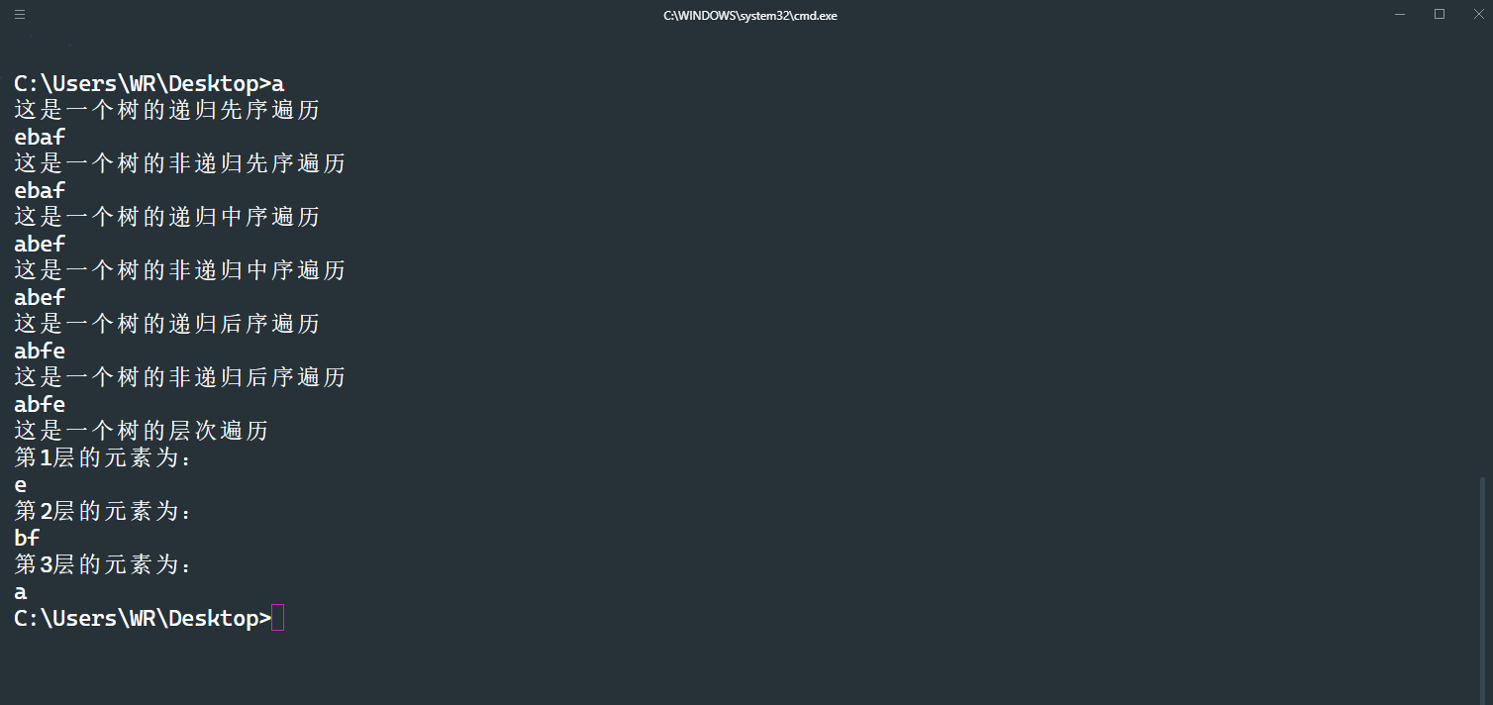

三、实验小结（必须手写！！！）
实验小结部分必须手写，主要是总结编程中出现的问题，解决的方法，有关数据结构的思考。

